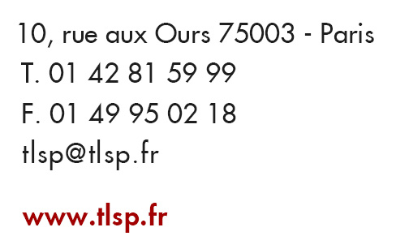

Formulaire d’adhésion ou de renouvellement
d’adhésion à TLSP

TLSP est l’union des Télévisions locales de service public dont les objectifs sont de
- de promouvoir la création et le développement de télévisions de proximité et plus particulièrement celles de service public
- de constituer, un collège d’employeurs dans ce secteur d’activité ;
- de défendre les intérêts matériels et moraux de ses adhérents ;
- de les représenter collectivement auprès des interlocuteurs nationaux et internationaux
- d’étudier les possibilités de création ou de renforcement des actions communes dans les domaines de la production, des régies d’achat, de la publicité etc.
Extrait des statuts visibles à l’adresse suivante : http://www.tlsp.fr/charte-et-statuts/

----------------------

Afin de valider votre adhésion, merci de remplir le formulaire permettant d’alimenter la base d’informations des télévisions locales et de nous le retourner :
par courrier (TLSP, 10 rue aux Ours, 75003 PARIS)
ou par fax (01 49 95 02 18) ou par mail tlsp@tlsp.fr

----------------------

Nom public de la chaîne ______________________________________________________
Nom de la structure porteuse (société d’édition, association…)___________________________

Contacts auprès de TLSP : préciser le e-mail, le titre et le téléphone
Direction ______________________________________________________
Administration ______________________________________________________
Autre ______________________________________________________

Forme juridique : ____________________
Année de première diffusion : __________

Zone de couverture éditorirale (communes, communautés de communes, départements, région)
________________________________________________________________________
________________________________________________________________________
________________________________________________________________________

Audience (indiquer la nature et la date de l’étude)
_______________________________________________________________

2011 2012
Chiffre d’affaire annuel (ou budget) __________________ __________________
dont COM __________________ __________________
dont revenus publicitaires __________________ __________________

Nombre de salariés (en équivalent temps plein) _____________
dont nombre de JRI ____________

Les canaux de diffusion (merci de préciser le canal et pour les FAI, votre contact)
☐ Box orange ________________________  ☐ Box SFR ________________________  ☐ Free Box ________________________  ☐ Bouygues box ________________________  ☐ Darty Box ________________________  ☐ Alice Box ________________________  ☐ Virgin box ________________________  ☐ TNT ________________________☐ Câble ________________________ ☐ Satellite _________________________ | ☐ Site web de la chaîne  ☐ Live sur le site  ☐ Télévision de rattrapage  Durée des archives disponibles ? ___________  ☐ YouTube  ☐ Dailymotion  ☐ Playtv.fr  ☐ Adsl.tv  ☐ Mediablong  ☐ Wizdeo

_____________________________________________________________________________________________________________________

Je soussigné(e)……………………… …………………… en qualité de …………………………………………. et agissant pour le compte de la chaîne …………………………………… avoir pris connaissance des statuts de l’union TLSP et adhérer à sa charte, confirme par la présente notre souhait d’adhésion à l’union TLSP pour l’année 2013/2014 et nous engage à régler la somme de ……………………… HT correspondant au barème des cotisations.
Fait à ……………, le …………………. Signature

COTISATIONS 2013/14
MONTANT HT
 | Grille tarifaire/budget | 2013/2014
 | < 100 000 € | 450 €
 | 100 à 300 K€ | 650 €
 | 300 à 600 K€ | 1 500 €
 | 600 à 900 K€ | 2 500 €
 | 900 K€ à 1,5 M€ | 3 000 €
 | > 1,5 M€ | 3 600 €
Le budget pris en compte est celui de l'année précédente.
(Budget = l'ensemble des produits d'exploitation de la chaîne)
Collectivités locales portant un projet de télévision locale
 | < 500 000 habitants | 1 200€
 | > 500 000 habitants | 2 500€
Association porteuse de projet |  | 500€
L'AVICCA est dispensée de cotisation au vu de ses apports en nature (locaux…)
COORDONNEES BANCAIRES
Titulaire : Télévisions Locales de Service Public
Domiciliation : CCM Paris 9ème
Banque 10278 - Guichet 06039 - Compte 00080160541 - Clé 79

